幻灯片游戏在小学英语课中的研究

孙 兵
（北京市石景山区古城第二小学，北京100084）
【摘要】《义务教育英语课程标准》指出，兴趣是学好语言的老师。要以激发学生兴趣为出发点。2014年北京市石景山区古城第二小学加入了基础教育跨越式发展创新实验，在取得丰硕成绩的同时，也看到了学生自身存在的问题，如何激发学生学习英语的兴趣成为教研的重点。
【关键词】 幻灯片；游戏；兴趣

引言
二零一零年七月，中共中央、国务院印发了《国家中长期教育改革和发展规划纲要(2010-2020年)》(以下简称《教育规划纲要》)。《教育规划纲要》提出：要减轻中小学生课业负担。北师大顾明远教授指出，学生“减负”的关键在于正确理解学生的负担。如果学习内容能够激发学生兴趣，学生就不会感到学习很累。针对这种意见，《教育规划纲要》提出：提高教师业务素质，改进教学方法，增强课堂教学效果，减少作业量和考试次数，注重培养学生学习兴趣和爱好。为此，研究如何利用信息技术更好地激发学生的学习兴趣显得势在必行。而本研究在教学过程中尝试使用信息技术中以游戏的教学方式适应新课改的精神，突显学生在课堂教学过程中的地位。本文内容主要包括两个方面：1.对PowerPoint Game进行应用研究并引入小学英语课堂2.设计PowerPoint Game应用模式并通过教学实践加以验证。信息技术中的游戏作为教学内容的呈现工具应用于教学过程中已不是件新鲜的事情，PowerPoint Game即利用游戏特征创造性地设计教学游戏，从而体现教育的游戏性和游戏的教育性。本文写作目的有两个，一个是阐释清楚如何使用信息技术中的游戏。另一个是通过教学实践证实PowerPoint Game在课堂教学应用的可行性、价值意义，并力求达到推广应用的目的。国外的学者研究教育游戏最早是从电视游戏入手的，他们主要研究电视游戏如何激发游戏者的内部动机并试图将电视游戏应用于教学过程中。游戏是一个非常广阔的概念，应该把游戏扩展到更远、更广的范围里面去重新认识游戏在教育中的应用。笔者以信息技术和游戏为关键词对Google搜索引擎进行检索和阅读相关英文文献发现：在课堂上应用比较流行的游戏模板并将这些模板应用在自己的教学中。在课堂则以问答题为主进行PowerPoint Game的应用，经过对比实验发现:信息技术中的游戏可以作为一种有效的激发学生学习兴趣的方法之一。
一 研究背景
国家中长期教育改革和发展规划纲要(2010-2020年)中指出“信息技术对教育发展具有革命性影响，必须予以高度重视。加强优质教育资源开发与应用，强化信息技术应用，提高教师应用信息技术水平。”北师大何克抗教授发表了《信息技术与学科整合》一文，文中指出“以计算机为核心的信息技术确实具有优化教育、教学过程的多种宝贵特性，这些特征的集中体现就是能充分发挥学生的主动性与创造性，从而为学生创新能力和信息能力的培养营造最理想的教学环境，而这样的环境正是创建新型教学活动进程的结构所必不可少的。”何教授提出的跨越式教学模式正是在改变传统课堂结构和构建新型结构的同时将信息技术与学科进行深度融合。石景山区几所学校在语文和英语两个学科开始实施跨越式教学模式，取得了一定的效果。2014年笔者的学校参加了跨越式课题，在二年级建立了两个实验班与两个平行班。教师们在非网络环境下实施跨越式的课堂教学模式。北师大课题组给予了指导与帮助，共同进行课题实验。

二 发现问题
自2014年开始实施跨越式英语教学以来，通过对比分析如图1所示两个实验班的期末考试平均分数明显高于两个平行班，但这成绩背后依然隐藏着一个问题，那就是学生觉得趣味性不足与缺乏学习主动性。以下是笔者利用问卷星所制作的调查问卷，两个实验班与两个平行班共计256人填写了该问卷。问卷如图2所示。
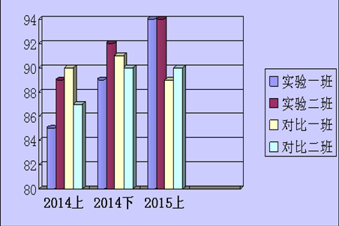
图 1 学生学期成绩对比图示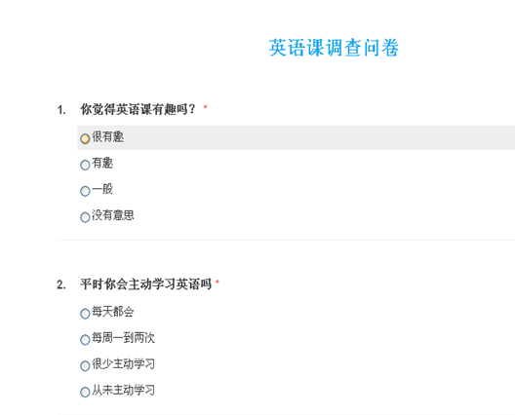
图 2 英语学科调查问卷图示
经过调查，结果如下：在实验班中有44人，占总人数比例68 %的学生认为上英语课没有意思，有20人，占总人数比例32%的学生认为英语课一般或有趣。对比班中有39人，占总人数比例60 %的学生认为上英语课没有意思，有25人，占总人数比例40%的学生认为一般或有趣。绝大多数的学生选择很少主动学习英语。为什么实验班的学生成绩更好，但他们更加强调英语课没有意思？为什么大多数的学生们很少主动学习英语？

三 分析原因
1 教学方法不能激发学生学习兴趣
语言的学习和掌握需要有个逐步理解和吸收的过程，而对于非母语的英语学习过程中，遗忘则是老师和学生碰到的最头疼的问题。俗话说:"practice makes perfect"。也就是说通过不断地、反复地复习、练习、操练和巩固才能熟练掌握一门语言技能。然而，在笔者的教学课堂中存在两点普遍的现象:一方面，课堂教学中，特别是在复习、巩固教学内容的环节中，因为学生对所学知识已有一定的掌握，以默写为主的复习方式很难长时间的吸引学生的注意力，容易造成课堂气氛沉闷，学生消极、被动地应对英语学习，影响最终的学习效果；另一方面，大多数学生受到潜意识的影响从而产生紧张和焦虑，主动参与课堂的积极性不高，在公众面前表达、存在一定的心理障碍。教师填鸭式的灌输，学生处于被动学习，学生们慢慢地厌倦英语。过多反复的讲述，枯燥而无味的重复，每个单词读写多少便等活动会使学生陷于烦闷中。教师及教学方法对低年级学生英语学习兴趣有着很大的影响。兴趣和需要支配儿童的活动，好胜好动是孩子的天性。游戏是一种能引起学生学习兴趣的好方法，在低年级英语教学的基本活动中,灵活运用各种游戏，可以引起学生的极大兴趣。在英语课上，即使不喜欢英语的学生，一旦到了游戏环节都会跃跃欲试。
反思课堂教学后，笔者决定要尽可能地将枯燥、机械地复习活动转变为学生乐于接受的、生动有趣的游戏形式，为学生创造丰富的语言交际情景，使学生积极主动地投入时间和精力在玩中学、学中玩，不仅符合“寓学于乐”原则，同时克服心理障碍，增强自己的学习行为自信心，最终提高学习效率。
2 学生的心理需求得不到满足
教育学家克鲁普斯卡说“对孩子来说，游戏就是学习，游戏就是劳动。”从小学生的心理特征出发，笔者反思用于游戏及歌曲歌谣的平均时间为不足8分钟。远远不能满足学生的心理需求。游戏教学符合学生的心理特性，小学生具有很强的表现欲望，随时都希望引起别人的注意，在英语学习方面也是如此。然而当笔者十分欣喜的找到了适合孩子们的游戏教学时，问题又随之产生了，由于笔者执教的班级每个班都有32名学生，如果用传统的游戏教学，就会出现学生参与度不广的问题。课堂时间有限，班级人数较多，部分学生还未参与游戏就已经下课了。通过不断的实践笔者找到了一个解决办法就是利用现代化信息技术，将PowerPoint Game融入笔者的课堂。这样既满足了学生们的需求又打破了时间与班级人数的限制。

四 解决问题
1 在词汇教学中游戏的应用
（1） 教学准备
教学准备主要包括教学内容特征分析和PowerPoint Game选择。以北京版小学英语一年级下Unit2 Lesson7的词汇为例，ice、ice cream, juice,等，该类词汇可以通过实物图片传达意义。因此，笔者反复推敲选用“Fortunate wheel（幸运罗盘）”模板。游戏页面如图3所示。该游戏不仅可以学习新词也可以对已学内容如Lesson5中的flag, gift, grapes, fox,Lesson6中的head与hair进行及时而有趣的复习。
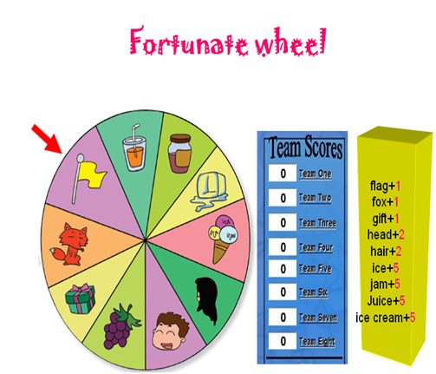
图 3 Fortunate wheel（幸运罗盘）图示
（2） 游戏设计
“Fortunate wheel”(幸运罗盘)主页面如图三所示，该游戏针对全班学生参与而设计，类似于大家常见的日常生活中商家发起的幸运罗盘抽奖活动。游戏过程简单、易行。老师提问一个问题，如果小组回答正确，那么该小组就获得一次旋转罗盘的机会，罗盘静止时，学生需大声朗读指针对应的图片，如果朗读正确，该单词所对应的数值就是该组所得到的分数，最终总分最高的小组获胜。
（3） 教学应用
笔者所执教的班级中人数均为32人，按座位分布将班级分成三大组。组内成员可以自由组搭档，最佳方案是将同桌两个人结成小对子，保证课堂秩序为保证有序、游戏活动顺利进行，小组分布如图4所示。
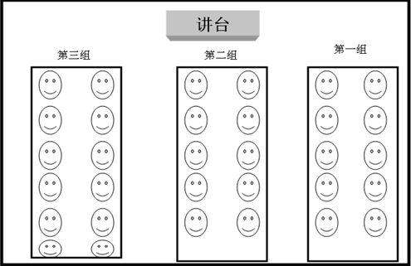
图 4 班级小组分布图图示
Teacher: Let’s listen to a dialog.
Students: Listen
Teacher: It’s our Role Play time. Who will try?
Student1 and student2: Role Play
Teacher: Anyone else?
（There is only student rising up his hand in the classroom ）
Teacher: Games will for you if you do well in the part “Role Play”
It’s called “Fortunate wheel”. Student1, you can play this game.
Student1: press the button. “Oh, the wheel stopped”. It’s “ice” I can get five points
Teacher: Five points for your group.Student2.It’s your turn.
Follow the same step
Teacher: Who will try?
(All the students are rising up their hands.)
Students: “Let me try”
（4） 教学评价
笔者在课间通过访谈调查的形式了解学生是否喜欢“Fortunate wheel”游戏以及喜欢的元素是什么。多数同学表示喜欢游戏原因有:展现自己的机会，可以赢分，组内合作组间竞争等。短短地几分钟游戏在活跃课堂气氛的同时，满足了学生表现自我、好动的心理需求，积极参与表演的过程也是知识强化巩固的过程且有助于学以致用。
2 在故事教学中游戏的应用
（1）教学准备
教学准备主要包括教学内容特征分析和PowerPoint Game选择。以北京版小学英语二年级下Unit3 Lesson9的故事为例，本课围绕Maomao和Guoguo到Lingling家做客展开故事。本课重点是学生能够在熟悉的生活场景中使用目标语言“Would you like to…?”“Can I use…,Please?”来询问对方的意愿或提出自己的请求。本课内容学生并不感到陌生因为有相关生活经验，但本课的趣味性不足，学生在学习本课内容时有可能会感到没有意思。因此，如何在丰富本课情景加大学生语言输入量的基础上增加本课的趣味性成了一个重要问题。笔者反复推敲选用“Bombing game（炸弹游戏）”模板。游戏页面如图5所示。
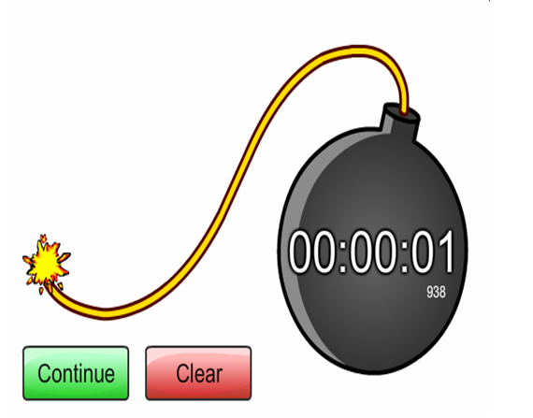
图 5 “Bombing game（炸弹游戏）图示
（2） 游戏设计
“Bombing game（炸弹游戏）”主页面由图五所示。该游戏针对全班学生参与而设计，类似于大家常见的娱乐性游戏，在规定时间内容回答问题。游戏过程简单。老师让学生表演小故事，如果小组能在炸弹爆炸之前能够正确而又有感情的将故事表演完毕，那么该小组就获得一次投色子的机会，筛子静止时，学生需大声朗读骰子正上方的数字。骰子上面每个点数都对应一定的分值，该数值就是本小组所得到的分数，最终总分最高的小组获胜。如图6所示。
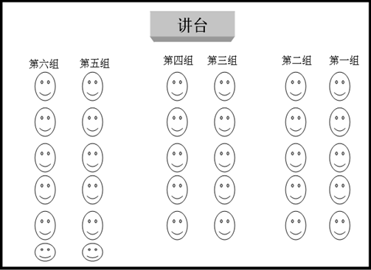
图 6 投骰子赢比分图示
（3） 教学应用
笔者所执教的班级中人数均为32人，按座位分布将班级分成六个组。组内成员可以自由组搭档扮演故事中的人物，保证课堂秩序为保证有序、游戏活动顺利进行，小组分布如图7所示。
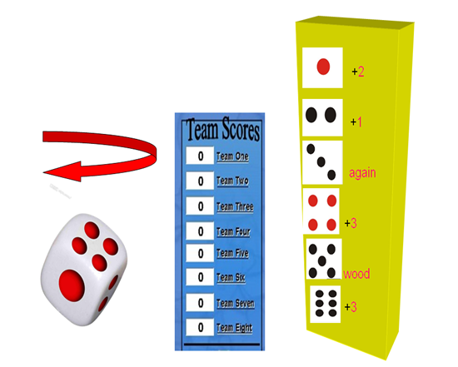
图 7 班级小组分布图图示
Teacher: Let’s listen to a story.
Students: Listen.
Teacher: It’s our Role Play time. Who will try?
Teacher: Set up time for thirty seconds for bombing game.
Group1: Role Play.
Teacher: Good job. Student1, you are the best actor. You can make the dice go.
Student1: press the button. “Oh, the dice stopped”. It’s “six” I can get five points.
Teacher: Congratulation! Five points for your group.
Teacher: Who will try?
(All the students are rising up their hands.)
Students: “Let me try”
（4） 教学评价
笔者在课间通过访谈调查的形式了解学生是否喜欢“Bombing game”游戏以及喜欢的元素是什么。多数同学表示喜欢游戏原因有:时间有限比较有紧张气氛，这样说英语比较有挑战，有期待，可以赢分，组内合作组间竞争等。学生们纷纷表示特别喜欢，希望这样的英语课堂可以多一些，上课时间可以长一些。
3 在复习课中应用信息技术中的游戏
（1） 教学准备
教学准备主要包括教学内容特征分析和PowerPoint Game选择。以北京版小学英语二年级下Unit2 Lesson8的复习课为例，本课的话题是食物，是在第一单元学习时间表达的基础上谈论一日三餐。这一内容与学生日常生活关系紧密。本单元呈现出大量食物类词汇，hamburger、bread、rice、noodles、rice noodles、meat、fish、water、milk、soy milk、tea、juice 、vegetables等可数名词。本课内容学生均已学过，如何让复习课更富有趣味性成为了一个重要问题。笔者反复推敲选用“Bingo game（宾果游戏）”模板。游戏页面如图8所示。
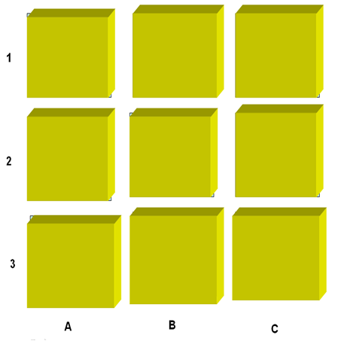
图 8 Bingo game（宾果游戏）图示
（2） 游戏设计
“Bingo game（宾果游戏）”主页面由图8所示。该游戏利用PowerPoint超链接制作而成并针对复习课而设计，教师针对学生已学过但掌握不扎实的词汇分别放入任意九个区域中。词汇隐藏在图片的后面学生从表面看不到。学生可以自主选择任意一个区域，比如C1区域然后点击后可看到图片后的词汇，如图9所示。每个词汇后面隐藏一定的分值。比如学生选择了C1区域并能正确朗读，就可以再次点击C1区域，查看得到相应的分数，如图10所示。最终总分最高的小组获胜。如图六所示。
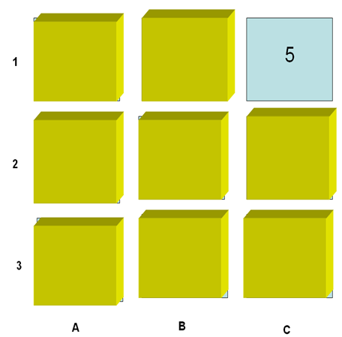
图 9 宾果游戏图示
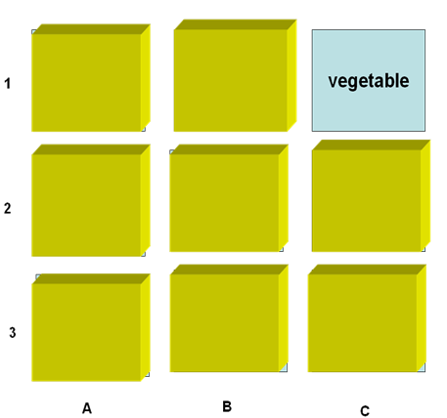
图 10 宾果游戏图示
（3） 教学应用
笔者所执教的班级中人数均为32人，按座位分布将班级分成六个组。组内成员可以自由组搭档扮演故事中的人物，保证课堂秩序为保证有序、游戏活动顺利进行，小组分布如图11所示。
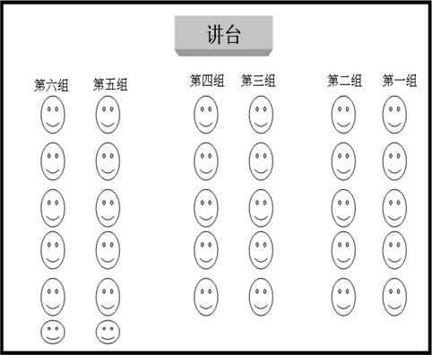
图 11 班级小组分布图图示
Teacher：Let’s play a game. OK?
Student: OK.
Teacher：I’d like to ask one to come to the stage and choose anyone that he likes. Then speak the word out.
Teacher：student1. You have a try.
Student: Choose one and touch the screen (C1区域). “vegetables”
Teacher：You’re right. Let’s check the points.
Student: Touch the area C1. Oh we got five points.
Teacher: Congratulation! Group1 gets five points.
Student: Let me try.
（4） 教学评价
笔者通过课堂观察发现图文并茂的教学幻灯片更易吸引学生的注意力，然而学生初始的注意力和主动性呈由低到高的积极效应，笔者在课间通过访谈调查的形式了解学生是否喜爱“Bingo game”游戏以及吸引他们的元素有哪些。多数同学表示喜欢游戏原因有:有期待，好奇心被充分调动，一旦有机会参与总是想知道我选择的到底是哪个词语，这个词汇背后隐藏的分数是多少。学生们纷纷表示特别喜欢，这样的英语上一天是都不累。

五 效果分析
自2015年上半年，笔者开始利用信息技术以游戏的方式激发学生学习兴趣以来收到了显著的效果。2016年三月笔者利用问卷星再次对学生学习英语兴趣方面进行了调查。调查问卷如图二。
1 学生感兴趣了
调查结果表明在实验班中有60人，占总人数比例93 %的学生认为加入游戏后的英语课更有意思，这样的英语课堂更受学生们的喜欢。对比传统课堂的68%，感兴趣人数增长了22%。有4人，占总人数比例7%的学生认为一般。没有学生选择英语课没意思。对比班中有41人，占总人数比例64 %的学生认为英语课没有意思，有19人，占总人数比例36%的学生认为一般或有趣。通过数据，我们不难分析出学生更喜欢含有信息技术游戏的英语课堂。更值得一提的是通过调查笔者发现有越来越多的学生选择主动学习英语了。学生们纷纷表示为了在游戏中有更好的表现，他们愿意回到家中主动学习英语。
2 学生成绩提高了
“兴趣是最好的老师”当学生们真正地感兴趣了，成绩也自然提高了。2015年下半年中实验一班与二班期末测试成绩都提高了，分别由平均94分提高到了95.5与96分的好成绩。如图12所示。对比班的成绩变化不大。
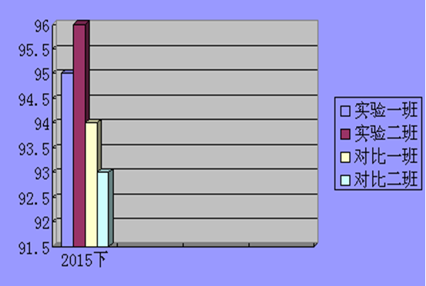
图 12 学生学期成绩对比图图示
参考文献：

[1]教育部.义务教育英语课程标准 （2011版）[M].北京：北京师范大学出版社，2012：12-15
[2]安奈特.布鲁肖.改善学生课堂表现的50个方法[M].北京：中国青年出版社，2011：78-79
[3]北京出版社.北京义务教育课程改革试验教材.英语一年级下册[T].北京：北京出版社出版，2013：105-112
[4]北京出版社.北京义务教育课程改革试验教材.英语二年级下册[T].北京：北京出版社出版，2013：105-112

